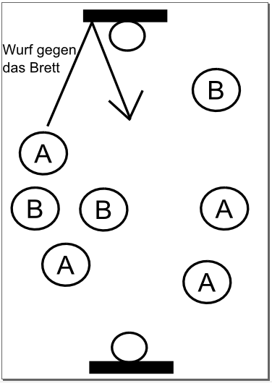
„Rebound-Ball“ oder Brettball
Material verschieden farbige Leibchen, 2 Volleybälle
Beschreibung
Es werden 4 möglichst gleich große Mannschaften gewählt. 2 Mannschaften spielen jeweils gegeneinander. Ziel ist es einen Ball gegen das Brett, an dem der gegnerische Basketballkorb befestigt ist, so zu werfen, dass die gegnerische Mannschaft den „Abpraller“ nicht fangen kann. Wenn der Ball vom Brett auf den Boden fällt, gibt es einen Punkt.
Zusatzregeln
- Mit dem Ball sich nicht fortbewegt werden.
- Bei jedem Angriff müssen mindestens 3 Spieler der eigenen Mannschaft den Ball berührt haben, bevor der Ball an das Brett geworfen wird.

